**ЗАДАНИЕ ДЛЯ ГРУППЫ 12ТЭПС**

1. **Ознакомиться с темой «**Расположение видов на чертеже», ответить на вопросы (смотреть ниже);
2. **Выполнить упражнение 1,2,3,4;**
3. **Задание выполнять на листах в клетку.**
4. **Работу предоставить на следующей паре по расписанию.**

**Расположение видов на чертеже**

Чтобы понимать чертежи, надо хорошо знать, как располагаются на них виды.

**Видом** называют изображение обращенной к наблюдателю видимой части поверхности предмета.

Названия видов зависят от того, с какой стороны смотрят на предмет. Направления взгляда указаны на рис. 3, а стрелками с надписями.

Исходным является **вид спереди**, который также называют **главным видом**.

Если смотреть на предмет слева, под прямым углом к исходному положению детали, то получают **вид слева**.

Когда смотрят на предмет сверху, перпендикулярно горизонтальной плоскости, получают **вид сверху**.

А как назвать вид, если смотреть на деталь снизу? Вид слева? Вид справа? Вид снизу? (Выберите правильный ответ).

Каждый вид имеет строго определенное место на чертеже. Вид слева располагают справа от главного вида и на одном уровне с ним, вид сверху - под главным видом (рис. 3, б). Нарушать это правило, располагая виды на произвольных местах, нельзя.

Зная правило расположения видов, можно представить форму предмета по его плоским изображениям. Для этого нужно сопоставить все виды, данные на чертеже, и воссоздать в воображении объемную форму предмета.

*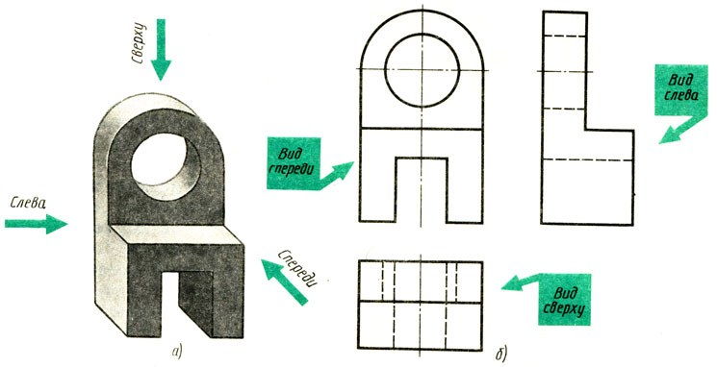  
Рис. 3. Виды на чертеже: а - направление взгляда: б - расположение видов*

**Ответьте на вопросы?**

1. Что в черчении называется видом?

2. Какое изображение на чертеже является исходным?

3. Запишите названия известных Вам видов.

4. В зависимости от чего дается название виду?

5. Как располагаются виды на чертеже?

6. Допустимо ли произвольное расположение видов?

7. Как по плоским изображениям представить объемную форму предмета?

**Упражнение 1**

А. На рис. 4, а дан чертеж, содержащий три вида. Каждый из видов помечен цифрой. Как называется каждый из видов, данных на рис. 4, а? Запишите их названия в рабочей тетради.

Б. Из четырех наглядных изображений различных деталей, помещенных на рис. 4,6, только одно является изображением детали, показанной на рис. 4, а. Запишите в тетради номер этого наглядного изображения.

*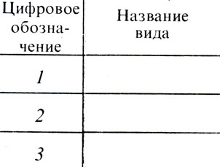  
Форма записи:*

В. Какое направление взгляда, указанное стрелкой с буквой на рис. 4, б, соответствует главному виду, виду слева, виду сверху, приведенным на рис. 4, а. Ответ запишите в тетради по следующей форме: Направление В соответствует главному виду.

*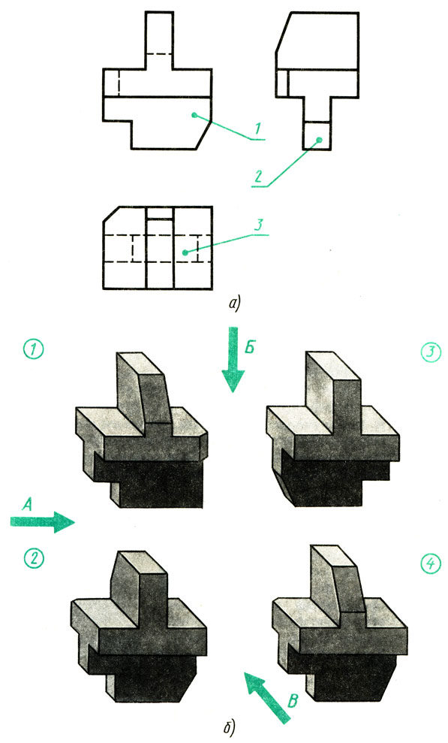  
Рис. 4. Задание для упражнений*

**Упражнение 2**

А. Как называются виды, приведенные на рис. 5, б-г? Запишите их названия в тетрадь. Б. Из трех чертежей на рис. 5, б-г только на одном представлена деталь, соответствующая наглядному изображению на рис. 5, а. На каком? Запишите в тетради его номер.

*  
Форма записи:*

В. Какое направление взгляда, указанное стрелками с буквами на рис. 5, а, соответствует главному виду, виду сверху, виду слева? Пример записи ответа: Направление... соответствует главному виду.

*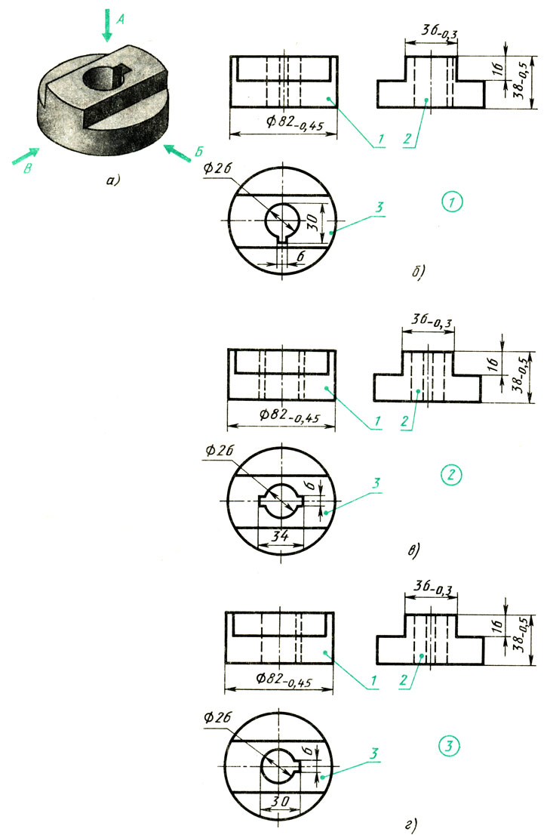  
Рис. 5. Задание для упражнений*

**Упражнение 3**

По наглядным изображениям предметов найдите их чертежи (рис. 6). Запишите в тетради, какому наглядному изображению, обозначенному буквой, соответствует чертеж, обозначенный цифрой.

*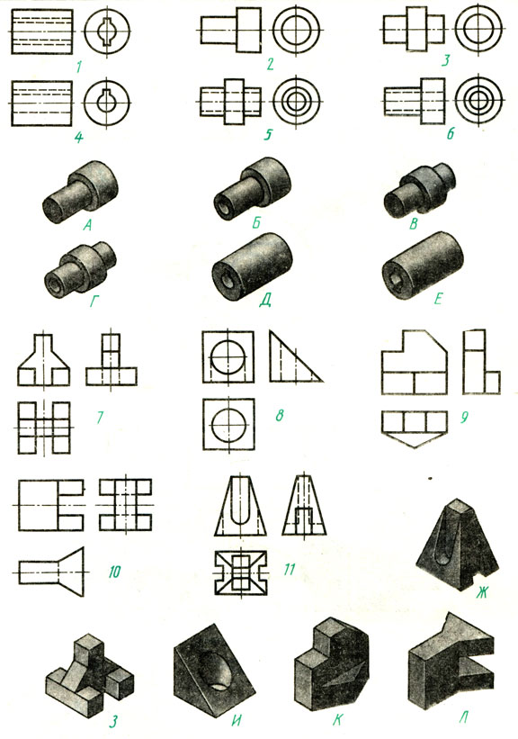  
Рис. 6. Задание для упражнений*

|  |  |
| --- | --- |
| Форма записи: | |
| **Цифровое обозначение** | **Название вида** |
| А |  |
| Б |  |
| В  и т. д. |  |

**Упражнение 4**

Какие буквенные обозначения поверхностей детали на рисунке соответствуют цифровым обозначениям этих же поверхностей на трех видах (рис. 7)?

Ответ запишите в таблицу.

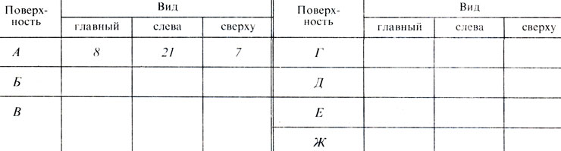

*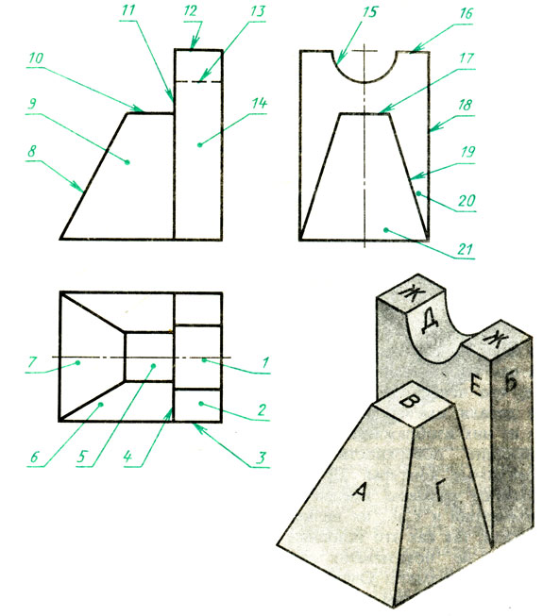  
Рис. 7. Поверхности деталей в трех видах*